 |  | GOVERNO ESTADO DO ESPÍRITO SANTO
 |  | EEEFM. PROFª. FILOMENA QUITIBA
 |  | Rua Mimoso do Sul, 884 - Centro - Piúma/ES
 |  | TEL.: (28) 3520-1896
 |  | E-mail: escolafilomena@sedu.es.gov.br
Alunoª
Turma/Série: 3M01, 3M02, 3M03 e 3N01 |  |  | Data: 17 / 06 / 2020 | 10ª Semana | 17/06/2020 a 24/06/2020
Disciplina: Física |  |  |  | Professor: Lucas Antonio Xavier
Instruções: Leia atentamente todas as questões, antes de respondê-las. Se necessário use seu livro Didático!

Resumo da matéria e Exercícios.

Associação de Resistores:
Associar resistores é uma prática muito comum quando se trabalha com circuitos elétricos, sejam eles simples ou complexos. A necessidade de se obter um valor de resistência diferente do fornecido por um único resistor, ou mesmo a necessidade de se obter uma corrente elétrica maior ou menor em um circuito são as causas mais comuns que nos levam a esse tipo de associação.
Associação em série: Produz uma (Req), maior que os resistores individuais da associação.
Objetivo:
- Distribuir tensões (d.d.p)
- Aumentar a resistência no circuito.
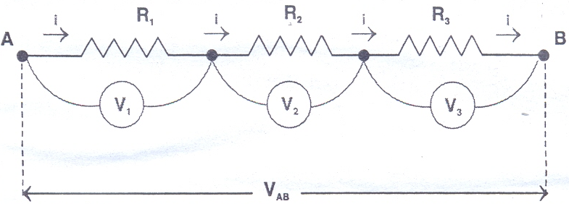
Resistor equivalente: (Req)
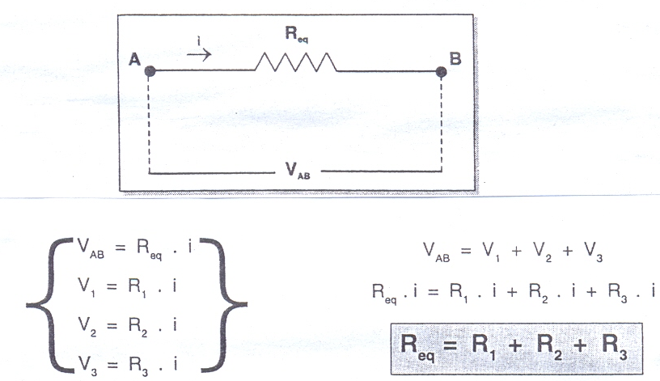
Aplicação: Lâmpadas de árvore de natal, fusíveis, etc.

Nota: Na associação em série, V e R são diretamente proporcionais.
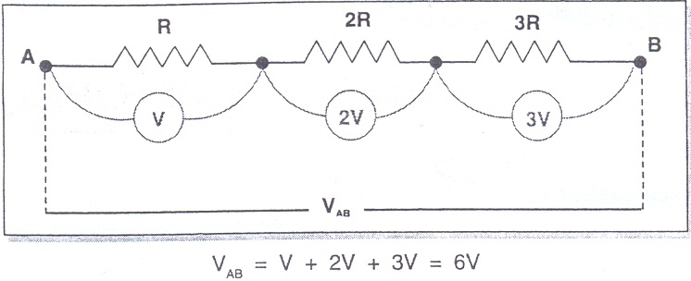
Resumo:
A intensidade da corrente que percorre o resistor equivalente é igual à intensidade da corrente que percorre cada resistor associado. Então maior resistência dissipada maior potência (P=R.i²).

A resistência do resistor equivalente é igual à soma das resistências associadas. Se um resistor da série no circuito queimar, os demais param de funcionar.
A tensão total é a soma das tensões parciais.

Exercícios

1. Cite uma aplicação de uma associação de resistores em série.

2. Julgue o item em Verdadeiro (V) ou Falso (F)

( ) Na associação de resistores em série, a resistência R do resistor equivalente vale a soma das resistências dos resistores associados, enquanto que a intensidade da corrente que percorre o resistor equivalente é a mesma que percorre cada um dos resistores associados.

3. Julgue o item em Verdadeiro (V) ou Falso (F)

( ) Na associação de resistores em série, ddp entre os terminais do resistor equivalente vale o produto das ddp entre os terminais dos resistores associados.

Observação: ddp = diferença de potencial, também denominado de V (voltagem)

4. Julgue o item em Verdadeiro (V) ou Falso (F)

( ) Resistor é um dispositivo especialmente construído para impedir a passagem da corrente elétrica.

